绍兴市2011年初中毕业生学业考试科学试卷
本卷可能用到的公式和相对原子质量：密度：ρ＝$\frac{m}{V}$ 速度：v＝$\frac{s}{t}$ 压强：p＝$\frac{F}{S}$
欧姆定律：I＝$\frac{U}{R}$ 功：W＝Fs 功率：P＝$\frac{W}{t}$ 重力：G＝mg 浮力：F_{浮}＝G_{排液}＝ρ_{液}gV_{排}
电功：W＝UIt 电功率：P＝UI 杠杆平衡条件：F₁l₁＝F₂l₂ ρ_{水}＝1.0×10³千克/米³
g取l0牛/千克 H—1 C—12 N—14 O—16 S—32 Na—23 Ba—137
试卷I
一、选择题(本题共20小题，每小题4分，共80分。下列各小题中只有一个选项符合题意)
1．西安世界园艺博览会展示的“秦岭四宝”——朱鹮、羚牛、大熊猫、金丝猴中，属于“卵生”的是 ( )
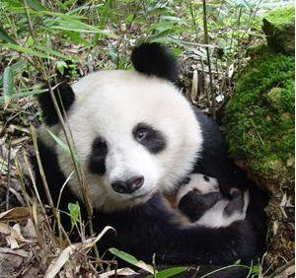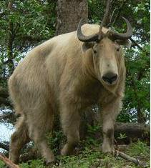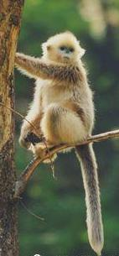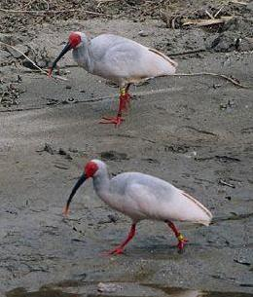
A.朱鹮 B.羚羊 C.熊猫 D.金丝猴

2．下列物态变化中，属于汽化现象的是( )
A.春天，冰雪消融 B.夏天，晾在室内的湿衣服变干
C.秋天，早晨草木上露珠的形成 D.冬天，湖面的水结成冰
3．2010年诺贝尔物理学奖授予英国科学家海姆和诺沃肖洛夫，以表彰他们在石墨烯材料方面的卓越研究。石墨烯是从石墨材料中剥离制得，与金刚石、石墨一样，都只有碳元素组成。如图是金刚石、石墨、C₆₀和石墨烯的微观结构示意图。下列说法错误的是( )
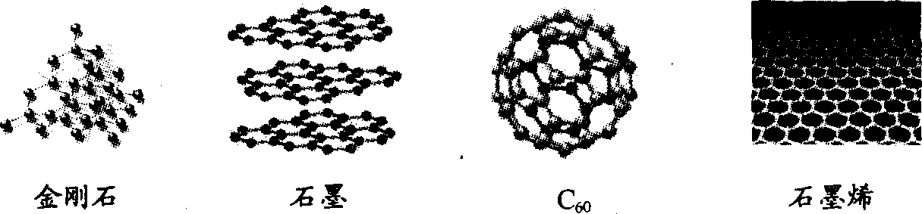
A.它们都是单质 B.一个C₆₀分子由60个碳原子构成
C.它们的结构中碳原子的排列方式都相同 D.它们在氧气中充分燃烧时都生成二氧化碳
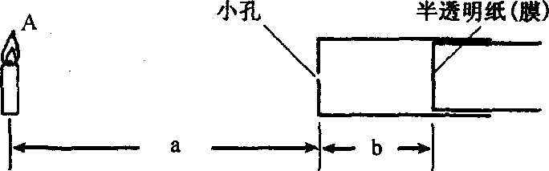
4．如图，点燃的蜡烛放在距小孔a处，它成像在距小孔b的半透明纸上，且a大于b。则半透明纸上的像是( )
A.倒立、放大的虚像
B.正立、缩小的虚像
C.倒立、缩小的实像
D.正立、放大的实像
5．2011年5月1日起，我国室内公共场所禁止吸烟。从人类健康角度分析，下列有关吸烟的说法不正确的是( )
A.吸烟会诱发心脏病 B.吸烟会诱发癌症
C.吸烟是时尚的表现 D.香烟烟雾中的一氧化碳会使人中毒
6．下列四个电路中，电流表能测量通过灯L₁电流的是( )
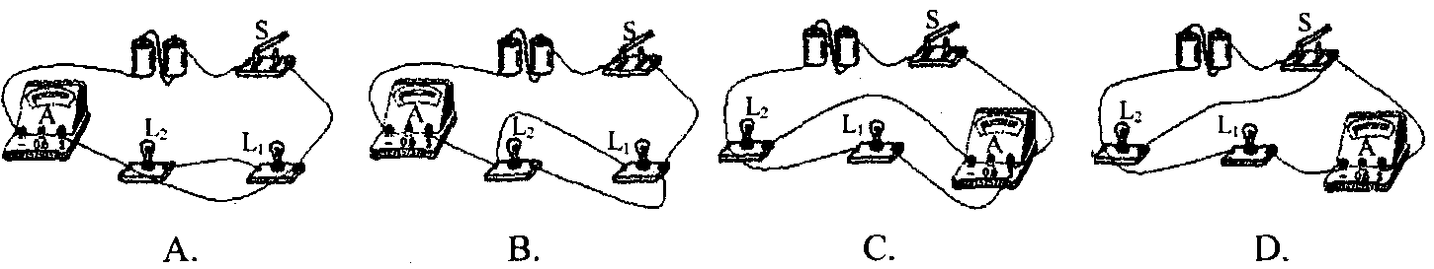
7．下表中，不能根据分类依据得到的分类结果是( )
选项 | 分类依据 | 分类结果
A | 固体有无熔点 | 可分为晶体和非晶体
B | 物质是否由同种元素组成 | 可分为混合物和化合物
C | 动物有无脊椎骨 | 可分为脊椎动物和无脊椎动物
D | 氧化物是否含金属元素 | 可分为金属氧化物和非金属氧化物
8．下列细胞结构①细胞膜，②细胞质，③细胞核，④细胞壁，⑤液泡，在人体口腔细胞和洋葱表皮细胞中都有的是( )
A．①② B．①②③ C．①②③④ D．①②③④⑤
9．小敏利用海绵、桌子和砝码进行了如图探究实验。下列对整个探究活动的分析不正确的是( )
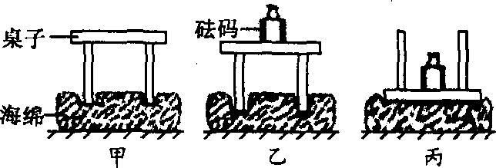
A.探究的问题：压力的作用效果与什么因素有关
B.探究的方法：控制变量法
C.探究过程分析：通过观察海绵凹陷面积大小判断受力效果
D.探究的结论：压力的作用效果与压力的大小和受力面积大小有关
10．下列现象可以作为对应假说(或学说)的证据的是( )
①如图的气球充气实验——大爆炸宇宙论
②我国的中华龙鸟化石——自然选择学说
③东非大裂谷的形成——板块构造学说
④落在澳大利亚的一颗陨石中存在多种氨基酸和有机物——原始生命物质来自外星球
A．①②③ 8．①②④ C．①③④D．②③④
11．如图，木块竖立在小车上，随小车一起以相同的速度向右作匀速直线运动。下列分析正确的是( )
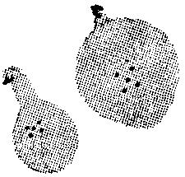
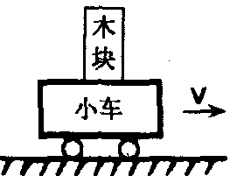
A.木块没有受到小车的摩擦力
B.木块运动速度越大，惯性也越大
C.木块对小车的压力与小车对木块的支持力是一对平衡力
D.当小车受到阻力突然停止运动时，如果木块与小车接触面光滑，木块将向右倾倒
12．下列实验方案能证明铁、铜、银三种金属活动性顺序的是( )
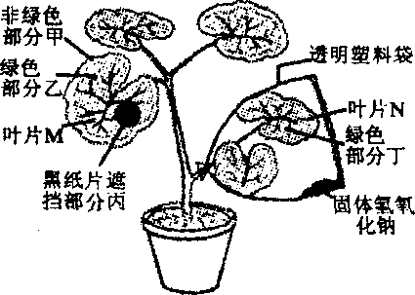
A.将铁丝、铜丝分别放入硝酸银溶液中，根据现象，判断结果
B.将铁丝分别放入硫酸铜、硝酸银溶液中，根据现象，判断结果
C.将铁、铜、银三种金属丝分别放入稀硫酸中，根据现象，判断结果
D.先将铁、铜、银三种金属丝分别放入稀硫酸中，再将铜丝放入硝酸银溶液中，根据现象，判断结果
13．将放置于黑暗处24小时的银边天竺葵(叶片边缘部分的细胞中无叶绿体)，作如图处理后，在阳光下照射一段时间，取下实验叶片脱色、漂洗、滴加碘液、再漂洗。会变蓝的部分是( )
A.甲处 B.乙处 C.丙处 D.丁处
14．在科学实验时，为了减小误差或寻找普遍规律，经常需要进行反复多次实验。
①“测量物体的长度”时，多次测量
②“研究杠杆的平衡”时，改变动力(臂)和阻力(臂)，多次测量
③“研究串、并联电路的电流特点”时。换用不同定值电阻，多次测量
④“用电压表和电流表测导体的电阻”时，多次测量电阻两端电压和通过电阻的电流值
上述实验中寻找普遍规律的是( )
A．①② B．①③ C．②③ D．②④
15．小敏进行了认识唾液淀粉酶性质的实验，实验过程和结果如下表。
试管编号  实验过程 | 1号 | 2号 | 3号 | 4号
①注入物质 | 2ml淀粉溶液 | 2ml淀粉溶液 | 2ml淀粉溶液 | 2ml淀粉溶液
②水温处理 | 37℃ | 10℃ | 60℃ | 37℃
③加入物质振荡 | 1ml蒸馏水 | 1ml唾液 | 1ml唾液 | 1ml唾液
④滴入碘液并观察现象 | 变蓝 | 变蓝 | 变蓝 | 不变蓝
这个实验能说明唾液淀粉酶( )
A.催化作用受pH影响 B催化作用受温度影响 C.具有专一性 D.具有高效性
16．下列实验操作符合实验目的的是( )
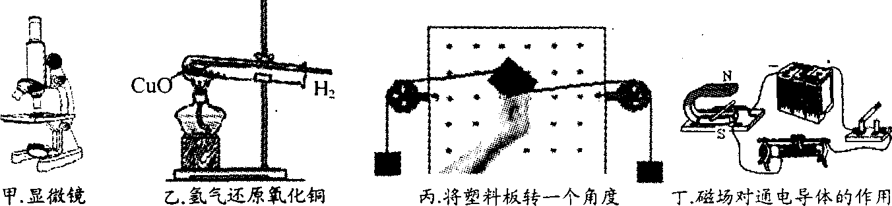
A.甲图中，调节光圈，是为了扩大观察视野
B.乙图中，实验时，先通一会儿氢气，是为了提高氧化铜的纯度
C.丙图中，将受力物(塑料板)转一个角度，是为了探究二力平衡时，二力大小是否相等
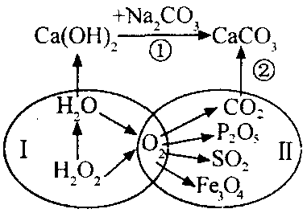
D.丁图中。调换磁铁的南北极位置，是为了探究通电导体在磁场中受到力的方向是否与磁场方向有关
17．如图表示了初中科学中一些常见物质的相互转化关系(部分反应条件已省略)。下列说法错误的是( )
A.利用反应①可制得烧碱
B.圈Ⅰ中发生的反应都是分解反应
C.利用反应②可用来检验二氧化碳气体
D.圈Ⅱ中的化学反应说明氧气具有可燃性
选项 | ab间连接 | ac间连接 | bc间连接 | 结果 | 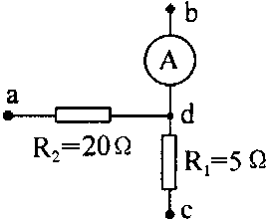
A | 2V的电源 | 不接 | 一只电流表A₂ | 电流表A₂示数为0.08A
B | 不接 | 一根导线 | 2V的电源 | 电路消耗总功率为0.16W
C | 不接 | 2V的电源 | 不接 | R₂两端电压为1.6V
D | 2V的电源 | 不接 | 一只电压表 | 电压表示数为2V
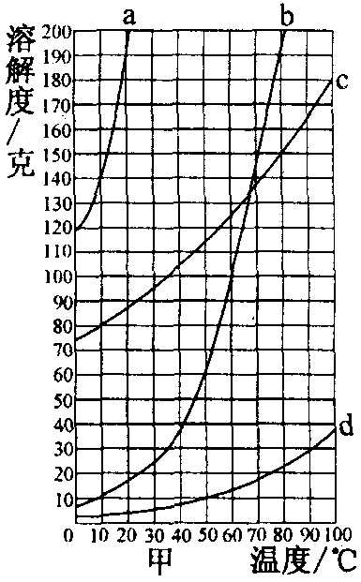
18．如图是已连接的一部分电路图，R₁＝5Ω，R₂＝20Ω。表中的结果与ab间、ac间、bc间的连接情况相符合的是( )
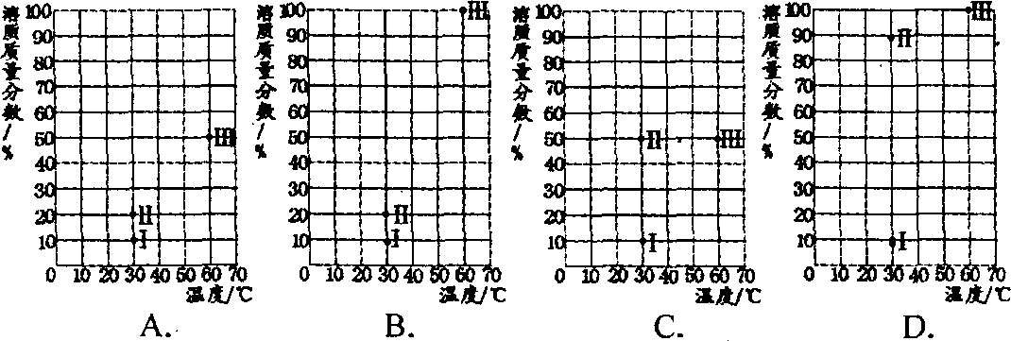
19．如图甲是几种固态物质的溶解度曲线。30℃时，在100克水中加入11克b物质。充分搅拌，得到溶液Ⅰ；在溶液Ⅰ中继续加入89克b物质，充分搅拌，得到溶液Ⅱ；加热溶液Ⅱ至60℃，并充分搅拌，得到溶液Ⅲ。下列是小敏绘制的溶液Ⅰ、Ⅱ、Ⅲ的溶质质量分数图像。其中正确的是( )
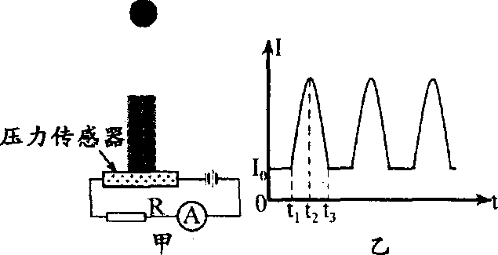
20．如图甲所示，质量不计的弹簧竖直固定在一压力传感器上，压力传感器是电阻阻值随受到压力的增大而减小的变阻器(压力不超过最大值)，压力传感器、电流表、定值电阻和电源组成一电路。压力传感器不受力时电流表示数是I₀。t＝0时刻，将一金属小球从弹簧正上方某一高度由静止释放，小球落到弹簧上压缩弹簧到最低点，然后又被弹起离开弹簧，上升到一定高度后再下落，如此反复。整个过程中，不计能量损失，电流表示数I随时间t变化的图像如图乙所示，则( )
A．t₁时刻，小球动能最小
B．t₂时刻，弹簧的弹性势能最小
C．t₂～t₃这段时间内，弹簧的弹性势能先增加后减少
D．t₂～t₃这段时间内，小球增加的动能小于弹簧减少的弹性势能
试卷Ⅱ
二、简答题(本题共9小题，每空3分，共60分)
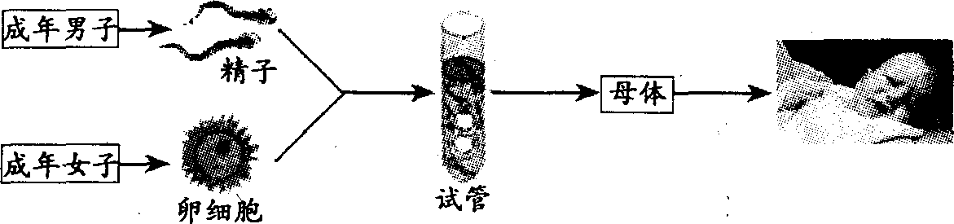
21．被誉为“试管婴儿之父”的英国科学家爱德华兹因开创体外受精技术方面作出的成就，被授予2010年度诺贝尔生理学或医学奖。试管婴儿培育过程如图所示。
(1)卵细胞和精子在试管内完成_____________；
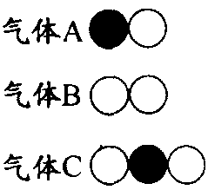
(2)该生殖方式属于_________生殖。
22．如图是常见气体的分子模型图，其中“●”和“○”分别代表二种原子模型。
已知气体A可在气体B中燃烧生成气体C，且气体C能通过稀盐酸与石灰石反应产生。
(1)气体C的化学式是______________；
(2)气体A与气体B反应的化学方程式是______________________________________________；
(3)当气体A、气体B和气体C的质量之比是7∶4∶11时，它们所含的分子个数之比是________。
23．2011年3月11日(农历二月初七)，日本本州东海岸附近发生了里氏9级强地震。并引发海啸，造成大量民众的死伤和财产的损失，也使福岛核电站损坏。
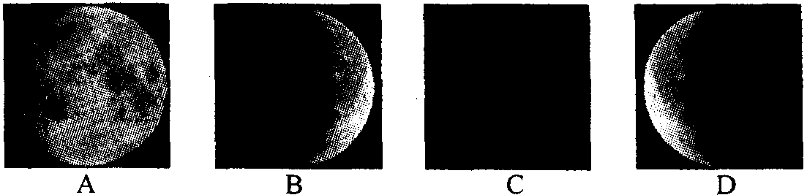
(1)地震发生当天的月相与下图中的________(选填序号)相近；
(2)目前，核电站是利用原子核_________时释放的核能转化成电能的原理建成的。
24．如图是常用的气体发生装置和收集装置。
(1)装置A可用于加热分解高锰酸钾制取氧气，制取时需要在试管口放一团棉花，它的作用是_____________________________________________________________。
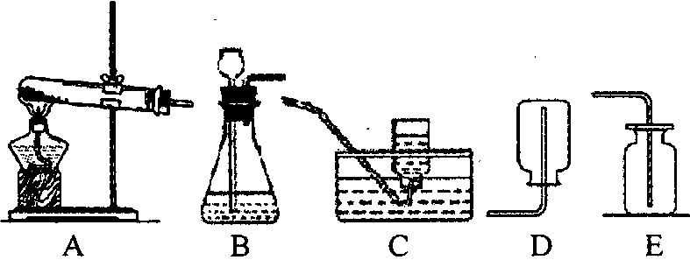
(2)甲烷是一种最简单的有机物，实验室常用AC或AD装置，加热分解无水醋酸钠和碱石灰的混合物来制取甲烷气体。由此可推得甲烷气体具有________________________的物理性质。
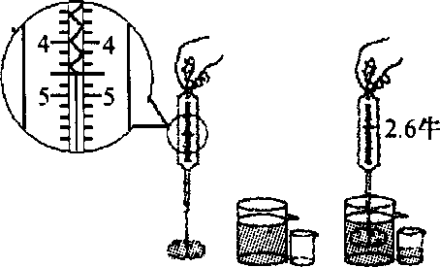
25．小敏在实验室进行了如图实验(所用弹簧秤的单位是牛)，先后用弹簧秤测物块在空气中和在盛满水的溢水杯中的重。
(1)物块受到水的浮力是__________牛；
(2)物块浸入溢水杯前后，杯底受到水的压强________(选填“变小”、“不变”或“变大”)。 +
26．我们知道元素周期表中，每一竖列(族)中元素的化学性质都很相似。
 | 元素组成的物质
ⅦA族 | 单质 | 化合物
F | F₂ | HF
Cl | Cl₂ | HCl | HClO、HClO₂、HClO₃、HClO₄
Br | Br₂ | HBr | HBrO、HBrO₂、__________、HBrO₄
I | I₂ | HI | ……
(1)根据表中规律，在表中横线上写出物质的化学式；
(2)将表中含氯元素的物质，按氯元素的化合价从高到低的顺序排列________________________
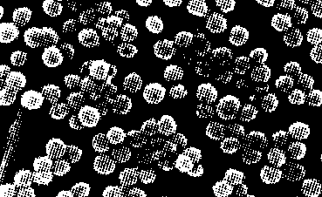
27．抗生素药物可以治疗__________(选填“病毒”或“细菌”)引起的疾病。超级病菌是耐药性细菌，抗生素药物对它不起作用。病人感染了超级病菌会引起可怕的炎症、高烧等。从传染病流行的环节分析，该病人属于____________。人发高烧时，体温升高是由于人体内产热_______散热。
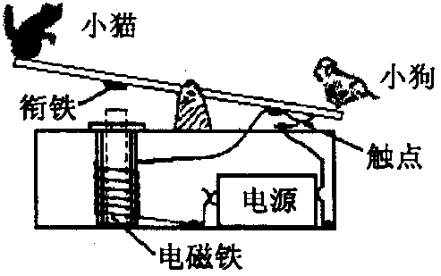
28．如图是小敏自制的一个电磁跷跷板。小狗、小猫模型站在一个可绕光滑转轴转动的轻质杆上。它的工作过程是：当处于如图位置时，两触点接触，使电磁铁产生磁性．吸引衔铁，小猫端下降，两触点断开，电磁铁失去磁性，在小狗重力的作用下，小狗端下降，反复上述过程。
(1)如果小猫、小狗站立点离转轴的距离分别为7厘米和5厘米，小猫模型的质量为100克，则该跷跷板要能正常工作，小狗模型的重力应略大于________牛；
(2)如该跷跷板电路连接正确、两触点接触良好，但不能正常工作，可以改进的方法是___________
_________________________________________(只要写出一点即可)。
29．学校新近买了30套总质量为300千克的实验器材，每套一箱。实验员需要把这批实验器材搬运到15米高的实验室。
(1)该实验员在搬运中，对实验器材总共做功__________焦；
(2)假设他身体可以向外提供的功率P与所搬运物体的质量m的关系如图所示，每次他搬起箱子、放下箱子和下楼的时间t与所搬运物体的质量m关系如表所示，那么他搬完全部箱子，且回到开始搬运处，所用最短时间为__________秒(计算结果精确到0.1)。
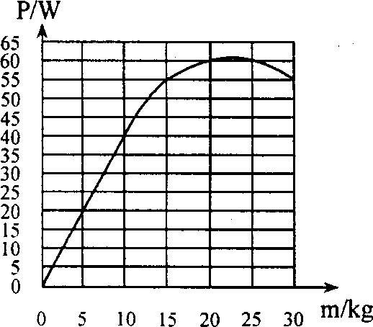
搬运质量m／kg | 10 | 20 | 30
时间t／s | 40 | 60 | 70

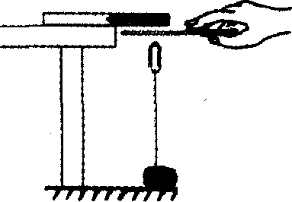

三、实验探究题(本题共4小题。每空2分。共30分)
30．小敏设计了如图所示的实验。在桌子边上放一条形磁铁，用细线系一回形针缠在桌边适当位置的石头上，使回形针由于被磁铁吸引而与磁铁保持一段距离。将被探究的物体放入回形针与条形磁铁之间，如果出现__________现象，说明该物质是能阻断磁场的。小敏想探究的问题是____________
___________________________________________________。
31．兴趣小组为探究“不同浓度的重金属污染液对水稻种子萌发是否有影响”，进行了如下实验。
【方法和步骤】
①采集重金属污染液500mL，用蒸馏水将其逐级稀释10、10²、10³、10⁴倍，获得4种不同浓度的重金属污染液。
②取4只相同培养皿，分别编号为甲、乙、丙、丁，垫上纱布，加入等体积的不同浓度的重金属污染液，浸润纱布。
③挑选籽粒饱满、大小相似的水稻种子200粒。随机均分成4组，分别均匀放入上述4只培养皿的纱布上。
④将4只培养皿置于25℃恒温培养箱内，每天给它们补充等量、相应浓度的重金属污染液。
【统计和分析】
一段时间后，统计各组水稻种子的________________，进行比较。
【预测结果】
如果重金属污染液对水稻种子的萌发有抑制作用，实验结果应是_______________________。
【反思与评价】
(1)在步骤③中。每只培养皿中均匀放置50粒水稻种子，而不是1粒的原因是_______________
______________________________________________。
(2)实验方案存在缺陷。还需要增加一个实验，用与实验组相同量的蒸馏水代替金属污染液，培养水稻种子，其目的是________________________________________________________。
32．某兴趣小组对4瓶无色溶液Na₂CO₃溶液、Na0H溶液、Ca(OH)₂溶液、稀盐酸进行鉴别。
甲组同学利用紫色石蕊试液进行鉴别。
实验步骤 | 现象与结论
①用4支试管，分别取少量的不同溶液，各滴加紫色石蕊试液。 | 1支试管中出现红色，则原溶液是__________________  _______________。，
②另用3支试管，分别取少量未确定的溶  液，各滴加步骤①检验出的溶液。 | 1支试管中有气泡产生。则原溶液是  Na2C03溶液。
③另用2支试管，分别取少量未确定的溶  液，___________________________。 | 1支试管中有白色沉淀析出，则原溶液是  Ca(OH)₂溶液。1支试管中无现象，则原溶液是NaOH溶液。
乙组同学不用其他试剂进行鉴别。
同学 | 实验操作 | 现 象 | 结 论
小敏 | 用3支试管，分别取少量不同的溶液，各滴加剩余的另一种溶液。 | 1支试管中有气泡产生，其余2支试管中无现象。 | 所滴加的溶液是稀盐酸。
小红 | 用3支试管，分别取少量不同的溶液，各滴加剩余的另一种溶液。 | 1支试管中有白色沉淀析出，其余2支试管中无现象。 | 所滴加的溶液是Na2CO3溶液。
小刚 | 用3支试管，分别取少量不同的溶液，各滴加剩余的另一种溶液。 | …… | ……
乙组同学经过交流后发现，根据小红与小敏的实验现象，________的结论是错误的。如果小刚所滴加的是NaOH溶液，则他的实验现象是_____________________________________________。
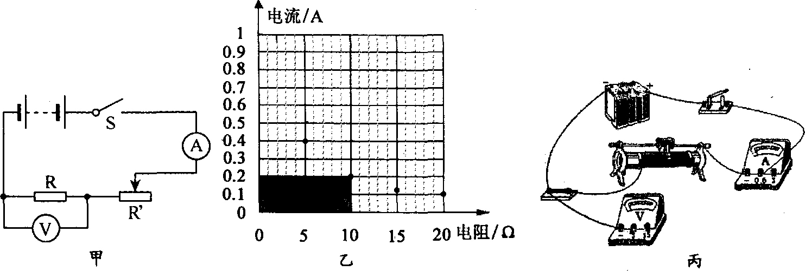
33．小敏用如图甲所示的电路图，研究通过导体的电流与导体电阻的关系，电源电压恒为6V。改变电阻R的阻值，调节滑动变阻器滑片，保持R两端的电压不变，记下相应的4次实验的电流和电阻值，描绘在乙图中。
(1)实验过程中，移动变阻器滑片时，眼睛应注视___________(选填序号)；
A.变阻器滑片 B.电压表示数 C.电流表示数
(2)在丙图中，用笔线代替导线，将电压表正确连入电路；
(3)实验中，他所选择的变阻器是_____(选填序号)；
A．10Ω 0.5A B．20Ω 1A C．50Ω 2A
(4)乙图中阴影部分面积表示的科学量是____________；
(5)实验过程中，如果出现了电流表示数为0，电压表示数接近6V，电路发生的故障可能是：
________________________________________________________。
四、分析计算题(本题共4小题，第34小题5分，第35小题7分。第36小题8分。第37小题10分，共30分)
34．与往年一样，今年我市卷心菜又喜获丰收。
(1)卷心菜有“圆心包”和“牛心包”等不同形状，这种不同的性状是由DNA上的_______决定的。从植物分类上看，卷心菜属于_________(选填“被子”或“裸子”)植物。
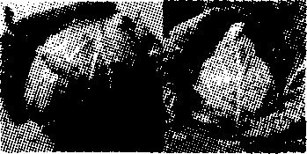
(2)一片菜田就是一个生态系统。阳光、空气、水分等都能影响卷心菜的生长，它们属于_________。施用适量化肥能提高卷心菜产量，但如果一次施肥过多，会引起细胞_________，发生“萎蔫”现象。在种植卷心菜过程中，需要及时除草、治虫，目的是_______________________________。
35．下列五种溶液：①NaOH溶液、②Ba(OH)₂溶液、③Na₂SO₄溶液、④稀硝酸、⑤混有少量硝酸的MgSO₄ 溶液。
(1)指出其中属于碱溶液的是________(选填序号)；
(2)若将Ba(OH)₂溶液与Na₂SO₄溶液混合，产生沉淀质量是116.5克，需要20％的硫酸钠溶液多少克？
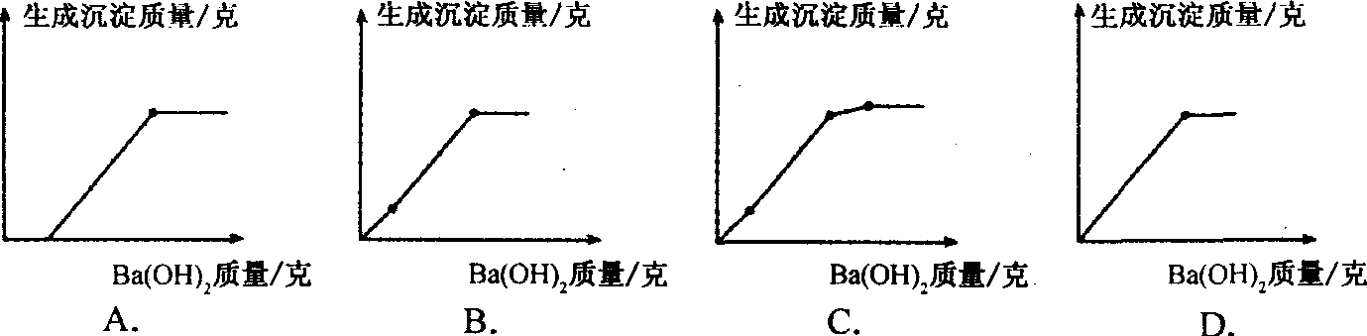
(3)若将Ba(OH)₂溶液逐滴加入到混有少量硝酸的MgSO₄溶液中，所得沉淀的质量与加入的Ba(OH)₂的质量变化符合下列图像的是___________(选填序号)。
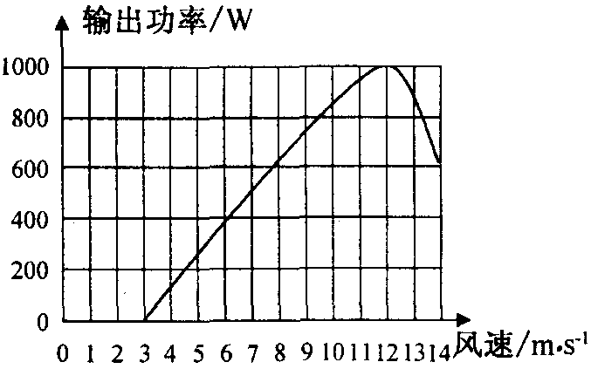
36．小型风力发电机发出的电能首先经过蓄电池贮存起来，然后再由蓄电池向用电器供电。如图是某小型风力发电机的输出功率与风速的关系图。
(1)在风速为______米/秒时达到最大输出功率；
(2)该风力发电机的输出功率与风速之间的关系是：
_________________________________________________；
(3)该风力发电机固定在水平地面上时，整个装置与地面接触 的面积是1米²，总质量为60千克。计算该装置对水平地面的压强多大?
(4)若该风力发电机按输出功率为500瓦发电，平均每天工作8小时，计算一年(365天)发电量是多少？

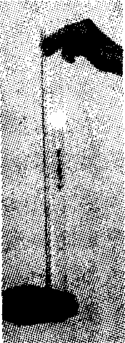
37．汽车已成为许多人出行的主要交通工具，行车安全已越来越受到人们的重视。
(1)为避免事故的发生，司机见到紧急情况，迅速刹车，完成这一反射的反射弧中，感受器是____。
(2)检测人的反应快慢可以采用如图实验，图中，_____方(选填“上”或“下”)的手是被测试者的手。
(3)汽车安装安全气囊可以有效保护乘车人员。在车辆发生碰撞的瞬间。安全装置通电点火，使其中的粉末迅速分解释放出大量的氮气，形成气囊。该粉末由Fe₂O₃固体和化合物甲组成。加热13．0克化合物甲，完全分解生成8.4克氮气和单质乙，单质乙可在高温隔绝空气的条件下与Fe₂O₃发生置换反应，有Na₂O生成。
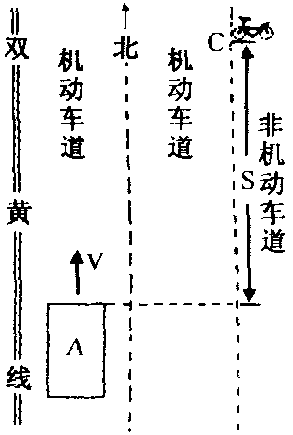
①化合物甲的化学式是_____________；
②Na₂O可与空气中的两种氧化物通过化合反应转化为碳酸氢钠(NaHCO₃)，则反应的化学方程式为_____________________________。
(4)如图，双黄线右侧的两个机动车道，每车道宽3.6米，一辆长为4.5米、宽为1.8米的轿车A，以54千米/时的速度，由南向北匀速行驶在左侧机动车道正中间。某时刻，在距离轿车前方S＝22.5米的岔路口的C点，一辆长为1.8米的自行车，突然从非机动车道横穿过机动车道，不考虑轿车和自行车车速与方向变化，以及制动情况，自行车车速只有在________或_________范围才能避免与轿车相撞。
所以，行车应随时注意观察周围车辆，按照红绿灯信号要求，保障安全通行。

科学参考答案
一、选择题(本题共20小题。每小题4分，共80分。下列各小题只有一个选项符合题意)
1.A 2.B 3.C 4.C 5.C 6.D 7.B 8.B 9.C 10.D
11.A 12.D 13.B 14.C 15.B 16.D 17.D 18.C 19.A 20.D
二、简答题(本题共9小题，每空3分，共60分)
21．(1)受精 (2)有性
22．(1)CO₂ (2)2CO+O₂ 点燃 2CO₂ (3)2∶1∶2
23．(1)B (2)裂变
24．(1)防止高锰酸钾粉末进入导管 (2)密度比空气小。难溶于水
25．(1)2 (2)不变
26．(1)HBrO₃ (2)HClO₃、HClO₃、HClO₂、HClO、Cl₂、HCl
27．细菌 传染源 大于
28．(1)1.4 (2)将小狗模型适当向左移动(或提高电源的电压，或适当增加小猫模型的质量等，其他合理答案均可)
29．(1)4.5×10⁴ (2)1518.2
三、实验探究题(本题共4小题，每空2分。共30分)
30．回形针掉落 什么物质可以阻断磁场(其他合理答案均可)
31．萌发率 随着重金属污染液浓度的升高，种子萌发率降低(其他合理答案均可) (1)防止实验出现偶然性 (2)起对比作用
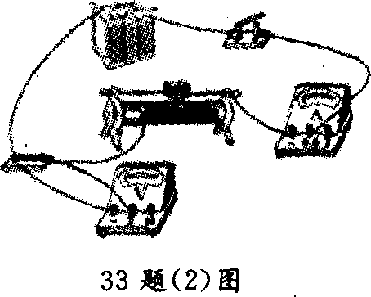
32．稀盐酸 分别滴加碳酸钠溶液
小红 3支试管中均无现象
33．(1)B (2)如图 (3)C (4)电压
(5)电阻R处有断路
四、分析计算题(本题共4小题。第34小题5分，第35小题7分。第36小题8分。第37小题10分。共30分)
34．基因 被子 非生物因素 失水 菜田生态系统的物质和能量更多地流向人类(其他合理答案均可)
35．(1)①②
(2)设需要硫酸钠质量为X，则
Ba(OH)₂+Na₂SO₄＝BaSO₄↓+2NaOH
142 233
X 116.5克
142∶233＝X∶116.5克
X＝71克
71克/20％＝355克
答：需要20％的硫酸钠溶液355克。
(3)C
36．(1)12
(2)风速在3～12米/秒时，风速越大，输出功率也越大；风速在大于12米/秒时，风速越大，输出功率越小。
(3)P＝F/S＝G/S＝60千克×10牛/千克/1米²＝600帕
(4)W＝Pt＝0.5千瓦×365×8小时＝1460千瓦时
37．(1)眼睛 (2)下
(3)①NaN₃
②Na₂O+2CO₂+H₂0＝2NaHCO₃
(4)小于2.5米/秒，大于5.4米/秒

